Федеральное государственное автономное образовательное учреждение высшего образования

**НАЦИОНАЛЬНЫЙ ИССЛЕДОВАТЕЛЬСКИЙ УНИВЕРСИТЕТ ИТМО**

Факультет: ПИИКТ

Направление 09.03.04 «Системная и прикладная программная инженерия»

Мегафакультет: КТИУ

**ЛАБОРАТОРНАЯ РАБОТА №2**

по дисциплине:

«ОСНОВЫ ПРОФЕССИОНАЛЬНОЙ ДЕЯТЕЛЬНОСТИ»

**"** **Исследование работы БЭВМ"**

**Выполнил:**

Студент 1 курса,

группа P3115

Вариант 204

Девяткин Арсений Юрьевич

**Преподаватель:**

Перминов Илья Валентинович

Санкт-Петербург

2020

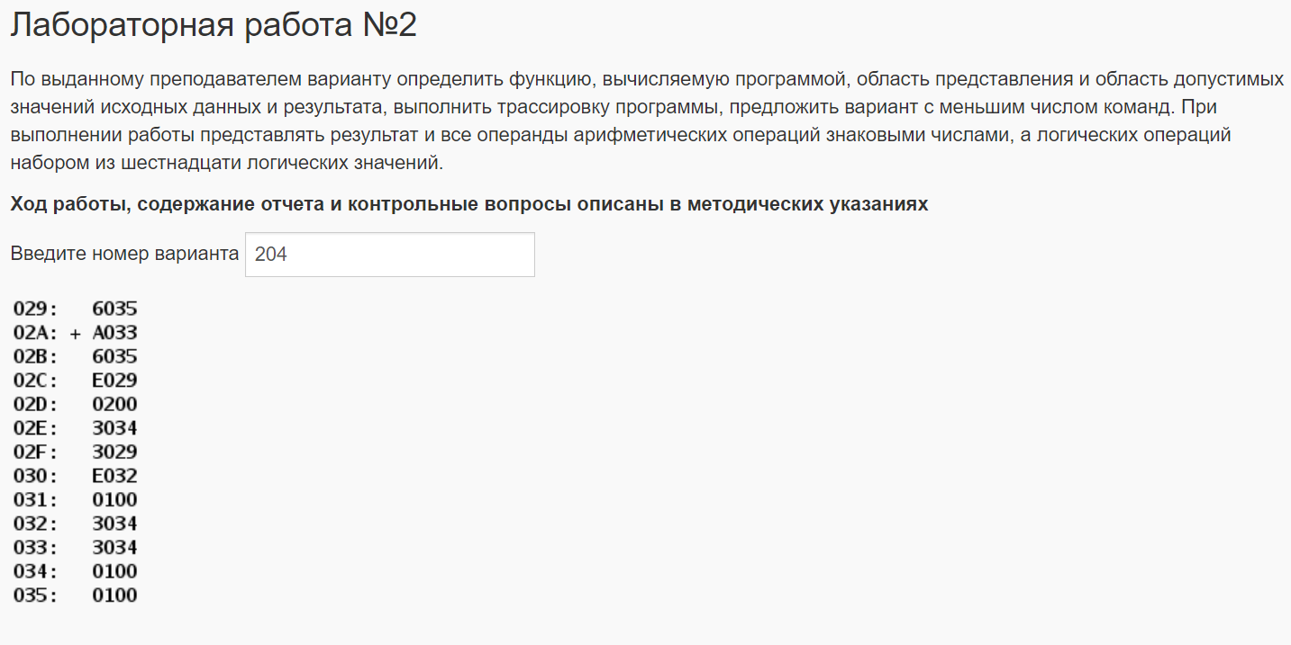Задание:

# Программа:

|  |  |  |  |
| --- | --- | --- | --- |
| Адрес | Код команды | Мнемоника | Комментарий |
| 029 | 6035 |  | X1 (Промежуточный результат) |
| 02A | A033 | LD 033 | Записать (033) в AC |
| 02B | 6035 | SUB 035 | Записать (AC – M) в AC |
| 02C | E029 | ST 029 | Записать AC в ячейку (029) |
| 02D | 0200 | CLA | Очистка аккумулятора |
| 02E | 3034 | OR 034 | Логическое или с (034) |
| 02F | 3029 | OR 029 | Логическое или с (029) |
| 030 | E032 | ST 032 | Записать AC в (033) |
| 031 | 0100 | HLT | Остановка |
| 032 | 3034 |  | R |
| 033 | 3034 |  | A |
| 034 | 0100 |  | X3 |
| 035 | 0100 |  | B |

# Описание программы:

|  |  |
| --- | --- |
| Назначение программы | X3 or (A-B)=R |
| Область представления данных | A, B – 16-ти разрядные знаковые числа  R, X3 – набор из 16 логических значений |
| Расположение в памяти исходных данных и результатов | 029, 032 - 035 – исходные данные |
| 02A-031 - команды |

# Оптимизированная программа

|  |  |  |  |
| --- | --- | --- | --- |
| Адрес | Код команды | Мнемоника | Комментарий |
| 02A | A030 | LD 030 | Записать (030) в AC |
| 02B | 6032 | SUB 032 | Записать (AC – M) в AC |
| 02C | 3031 | OR 031 | Логическое или с (031) |
| 02D | E02F | ST 02F | Записать AC в (02F) |
| 02E | 0100 | HLT | Остановка |
| 02F | 3034 |  | R |
| 030 | 3034 |  | A |
| 031 | 0100 |  | X3 |
| 032 | 0100 |  | B |

# Таблица трассировки:

|  |  |  |  |  |  |  |  |  |  |  |  |
| --- | --- | --- | --- | --- | --- | --- | --- | --- | --- | --- | --- |
| **Выполняемая команда** | | **Содержимое регистров процессора после выполнения команды** | | | | | | | | **Ячейка, содержимое которой изменилось после выполнения команды** | |
| Адрес | Код | IP | CR | AR | DR | SP | BR | AC | NZVC | Адрес | Новый код |
| 02A | A030 | 02B | A030 | 030 | 439A1 | 0 | 002A | 439A | 0000 |  |  |
| 02B | 6032 | 02C | 6032 | 032 | 1F9A | 0 | 002B | 2400 | 0001 |  |  |
| 02C | 3031 | 02D | 3031 | 031 | 4260 | 0 | 999F | 6660 | 0001 |  |  |
| 02D | E02F | 02E | E02F | 02F | 6660 | 0 | 002D | 6660 | 0001 | 02F | 6660 |
| 02E | 0100 | 02F | 0100 | 02E | 0100 | 0 | 002E | 6660 | 0001 |  |  |

# Что делает программа: (A-B) or X3 = R

# ОДЗ:

В каждом случае:

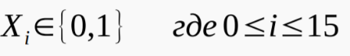 Для R, X3, (A-B):

*вместо Хi Ri, X3i, (A-B)I * (A-B) трактуется как логический операнд

1. Если области A и B совпадают:

$-2^{15} ≤ \left(A-B\right)≤2^{15} – 1$

$$-2^{14}≤A,B≤2^{14}-1$$

1. Если области A и B не пересекаются:
$$-2^{15} ≤ \left(A-B\right)≤2^{15} – 1$$

$$2^{14}-1≤A≤2^{15}-1$$

$$0≤B≤2^{14}-1$$

2. Если A и B пересекаются:

$$-2^{15} ≤ \left(A-B\right)≤2^{15} – 1$$

$$-2^{15}≤A≤1$$

$$-2^{15 }+2≤B≤0$$

# Вывод:

В процессе выполнения лабораторной работы я понял, как гипотетическая машина – Базовая ЭВМ выполняет команды, узнал их коды и мнемонимики.